

磁通门磁场强度传感器

目录
一、 实验背景与目标定位 3
二、 实验原理 3
2.1 磁化曲线和磁滞回线 3
2.2 磁性材料的非对称饱和 5
2.3 双磁芯磁通门传感器原理 5
三、 装置设计 8
3.1 系统框图 8
3.2系统设计 8
3.2.1 信号放大、相敏整流和滤波模块 8
3.2.2 信号发生模块 9
3.2.3 功率放大模块 10
3.2.4探头 10
3.2.5信号放大，相敏整流和滤波模块 11
四、 装置的实现 12
4.1 装置耗材 12
4.2 装置搭建 13
4.3 各模块输出波形图 13
五、 实验与数据分析 15
5.1 实验仪器 15
5.2 实验步骤 15
5.3 数据处理 15
5.3.1 信号线性度与电压值与磁场强度比例系数测定 15
5.3.2量程的测定 17
5.4 误差分析 17
六、 创新点 18
七、 参考文献 19

实验背景与目标定位
磁性和磁场是最早通过测量研究的物理量之一 ，磁性测量技术是现代测量、测试中的一项关键技术, 在现代科技中有着重要地位, 尤其是在材料、能源、工业生产、宇宙探索以及国防科技应用中, 都扮演着重要角色。当今的磁性测量方法多种多样，常见有感应线圈传感器，磁通门传感器，霍尔效应传感器，磁致电阻传感器等。
磁通门传感器在上世纪中期便已经广泛使用，有分辨率高，灵敏度高等优势。根据题目要求，我们小组基于磁化材料的非线性磁化特性，和磁芯材料的磁饱和现象，制作并测试了一种长条形磁通门磁场强度传感器。通过测量磁通门传感器的输出，可得到输出值与真实值的比例系数关系。

实验原理

2.1 磁化曲线和磁滞回线
磁化曲线是表示物质中的磁场强度H与所感应的磁感应强度B之间的关系.用图形来表示某种铁磁材料在磁化过程中磁感强度B与磁场强度H之间关系的一种曲线，又叫B-H曲线.这种曲线可以通过实验方法测得.B与H之间存在着非线性关系.对一铁磁材料从磁中性开始，施加一个外加磁场强度，并使得该磁场强度从零开始慢慢增大，可得到图1曲线。
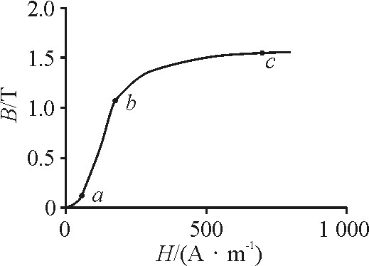
图1 典型磁化曲线
图1为典型磁化曲线，开始时，H逐渐增大，B也增加，缓慢上升到a点，这一段为起始段，是很小的一部分；当H继续增大时，B急剧增加，几乎成直线上升，ab段为线性段；当H进一步增大时，B的增加又变得缓慢，达到c点以后，H值即使再增加，B却几乎不再增加，即达到了饱和，bc段为饱和段.不同的铁磁材料有着不同的磁化曲线，其磁感应强度饱和值也不相同.但同一种材料，饱和值是一定的。
磁滞回线表示在磁场强度周期性变化，磁性材料在被反复磁化时，磁化强度M或磁感应强度B与磁场强度H之间的关系，并产生一条封闭的曲线。
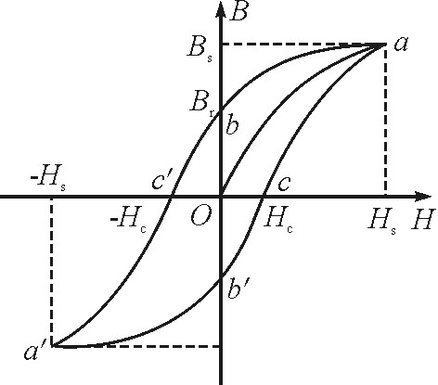
图2 典型的磁滞回线
由图2可以看出，H从零开始逐渐增大时，B沿着Oa逐渐增大到饱和点a, 此时，磁感应强度为Bs,称为饱和磁通密度，与之对应的磁场强度为Hs,即饱和磁场强度。到达a点后减小磁场强度，磁滞回线将以一个较高水平的路径ab减小。当H减小到零时，B大于零，磁芯仍处于被磁化的状态，保留了部分磁通Br,这部分磁通称为剩磁。继续反向施加磁场强度，并使得B回到零，即图中bc′段，此时需要施加的外部磁场强度称为矫顽力Hc。若外加磁场强度继续增大，同样也会使铁磁质达到饱和状态。abc′a′b′ca组成的封闭曲线即为磁性材料的一条磁滞回线。

2.2 磁性材料的非对称饱和
如果周期性的磁化铁磁材料, 磁场强度H大于磁化曲线膝点时, 磁感应强度明显就会产生失真 (如图3信号A)。 但是由于磁化曲线的对称性, 这个信号只包括奇次谐波。当额外场强Hx 出现后, 磁化曲线变成不对称, 输出信号上半部分比下半部分要宽 (如图3信号A′)。这会引起输出信号中存在偶次谐波, 其中经常用二次谐波作为与外部磁场Hx 成正比的检测信号。
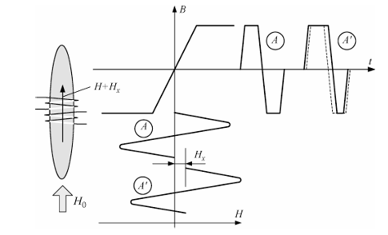
图3 在有外界磁场下的感应信号

2.3 双磁芯磁通门传感器原理
由于二次谐波信号较小，传感器一般设计成两个励磁方向相反的铁芯。在有外部磁场Hx的情况下，其中一个铁芯的磁感应强度增加外部磁场，而另一个铁芯则减去外部磁场。通过环形铁芯（图4）也能达到这样的效果，且环形铁芯能减少铁芯达到磁饱和所需要的能量。
图4
以三角波励磁，当平行于励磁方向的外部磁场强度为0时，理想简化的磁芯磁滞回曲线，磁感应曲线和感应电压如下图：
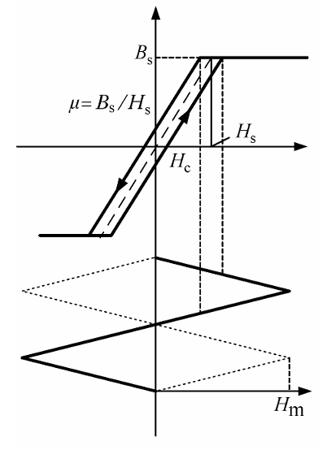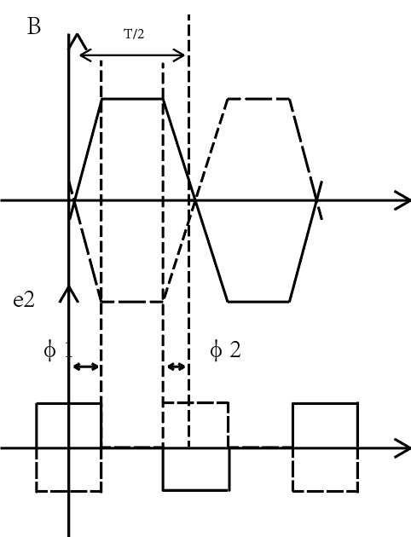
图5 在无外界磁场情况下磁芯磁感应强度和感应线圈输出
图中μ为磁芯磁导率，Bs为饱和磁感应强度，Hs为在磁化强度为0时使磁芯达到磁饱和所需的磁场强度，Hm为磁场强度幅值，Hc为矫顽力。当感应线圈匝数为n₂, 缠绕铁心面积为A时, 输出信号幅值为e2=-An₂(dB/dt)。
此时感应线圈的输出为两个相反的感应电压的和，即输出波形图中虚线部分与实线部分的和，值为0。
当存在外部磁场Hx时，曲线及波形将变为下图所示：
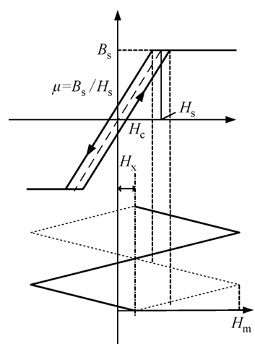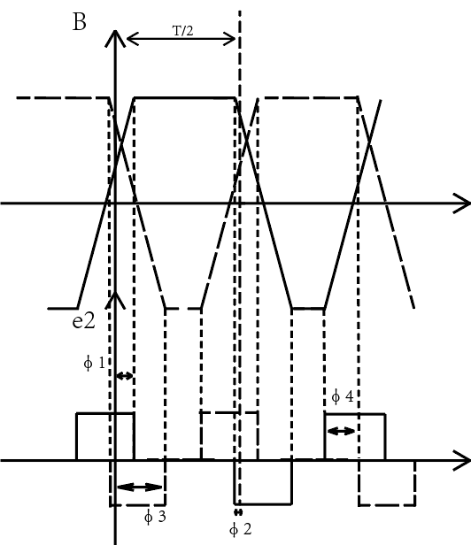
图6在有外界磁场情况下磁芯磁感应强度和感应线圈输出
此时输出信号不再为零，信号中包含励磁频率的偶次谐波。
研究表明在励磁信号为正弦波时，输出信号的二次谐波幅值为:
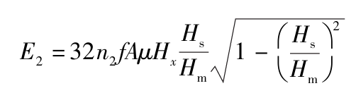 （1）
二次谐波的幅值正比于外界磁场Hx，因此可以通过测量二次谐波幅值来得到精确的磁场强度值。且由公式得出，为了增大二次谐波的幅值，感应线圈的匝数，励磁信号的频率和磁芯材料的磁导率应尽可能大。

装置设计

3.1 系统框图
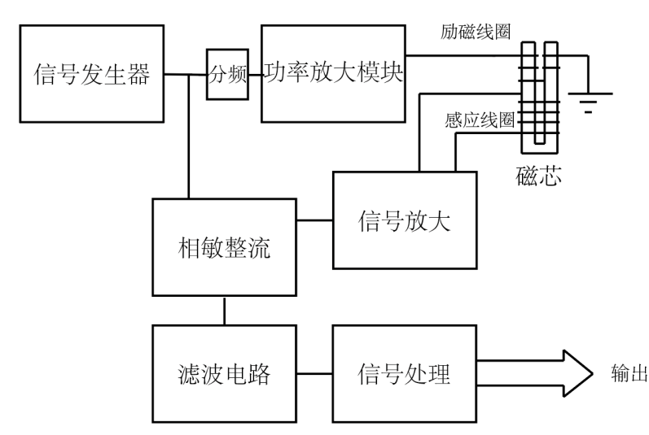
图7 系统设计框图
上图为设计的磁通门传感器的系统框图，信号发生器发出基准信号2$f$,通过分频转变为励磁信号$f$。通过功率放大模块，对磁芯励磁。感应线圈产生的信号经过放大，再由基准信号为参考信号进行相敏整流，再通过滤波后输出直流信号。

3.2系统设计

3.2.1 信号放大、相敏整流和滤波模块

相敏整流是磁通门传感器的重要组成部分，其作用在于可以消除谐波信号噪声，并降低高次偶次谐波信号噪声，通过测量输出偶次谐波信号的幅值即可测得磁场强度。一般模拟相敏整流电路采用模拟开关和差分运算放大器构成，即在参考信号为高电平时进行同相放大，在参考信号为低电平时进行反向放大。
我们采用基于AD360芯片的集成模块进行相敏整流。该模块可由±15V供电，输出有2-10000倍的增益。输出OUT2为是整流后信号通过一个截止频率为10Hz的低通滤波器的信号。该模块集信号放大，相敏整流，滤波为一体，最终输出的信号应为平稳的直流信号，正比于磁场强度Hx。

3.2.2 信号发生模块
基准信号为Espressif ESP32芯片产生的方波信号，通过分频模块后再经过积分电路转化为三角波作为励磁信号。虽然在理论上励磁频率越高，传感器越灵敏，但由于励磁线圈的阻抗和电源功率限制及噪声等因素，一般磁通门传感器的励磁频率在几百赫兹到几千赫兹不等，特殊情况下也只会达到几十千赫兹。根据实际参数和情况，励磁频率f的频率我们设置在2.51KHz。
设计中分频电路采用的芯片为SN74LS74AN双路D触发器，可由＋5V电源驱动。SN74LS74AN双路D触发器是一种边沿触发器，在输入方波信号处于上升沿时被触发。此时输入频率为2f的方波时，可输出频率为f的方波。
积分电路使用UA741CP集成运算放大芯片。为了避免运放输出饱和，本小组在电容C1旁并联电阻R3。C2为滤波电容，用于消除输出三角波偏置，如图8所示。此时输出三角波的相位与基准频率相差90°，为了便于之后的相敏整流，三角波信号再接入一个同向积分电路，输出一个接近于正弦波的波形。再次积分后的波形与原波形相位相同。
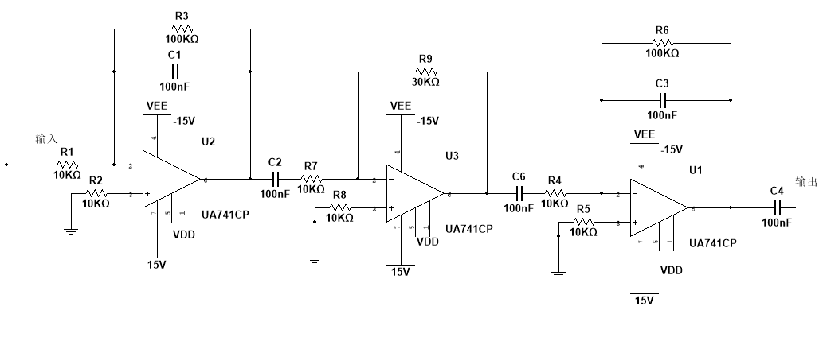
图8 积分电路示意图

图9 初始信号（方波）、一次积分信号（三角波）、二次积分信号（正弦波）

3.2.3 功率放大模块
一般单片机的输出功率不足以驱动励磁线圈所需要的电流，因此需要功率放大器在保正原信号频率和波形不变的情况下，进行信号幅值和驱动电流的功率放大。
我们小组选择采用基于OPA541芯片的一款功放模块。整个放大模块有两级放大，供电电压为±15V的情况下，能有33倍的信号增益，且输出电流理论最大能达到5A，足以驱动励磁线圈。

3.2.4探头
探头由三部分组成，分别是励磁线圈，磁芯和感应线圈，如图10。左侧为绕有励磁线圈的磁芯，外径30mm，内径9mm，厚度为6mm。内部的磁芯由厚度0.3mm，宽5mm的1J85合金带环绕两圈而成。1J85具有高磁导率，低矫顽力的特点，十分适合作为磁通门磁芯的材料。励磁线圈是以直径0.6mm漆包线，均匀环绕磁环60匝而成。

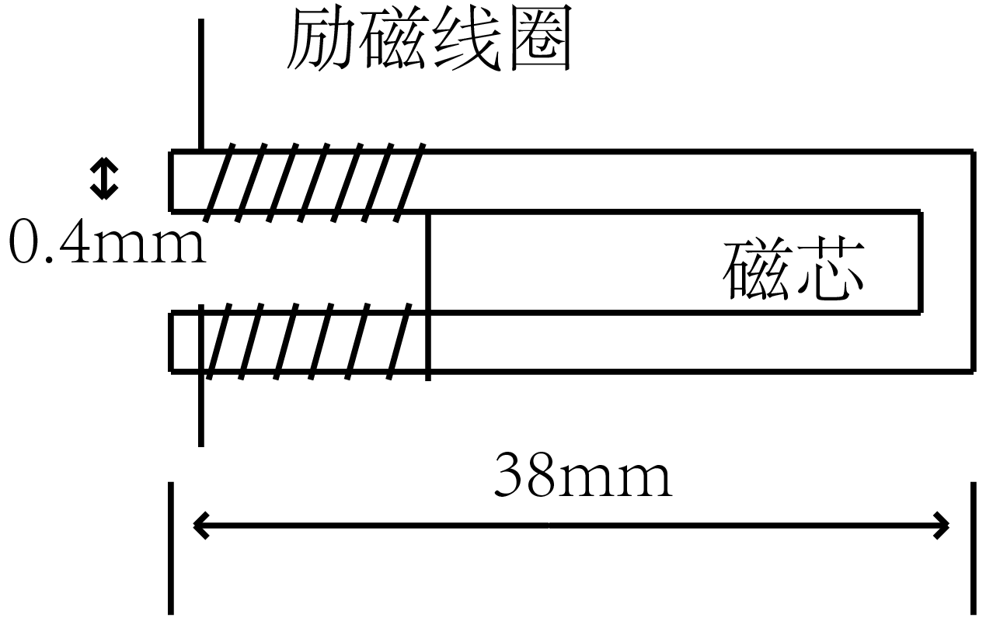
图10励磁线圈和磁芯

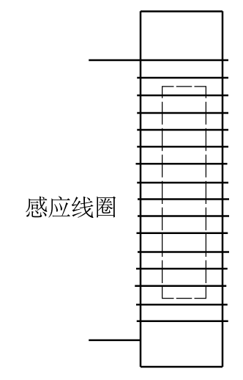
图11感应线圈
感应线圈（如图11），由直径0.4mm漆包线环绕500匝而成。图中的圆环是磁环所在位置。该探头可以测量垂直的磁场强度。

3.2.5信号放大，相敏整流和滤波模块
相敏整流是磁通门传感器的重要组成部分，其作用在于可以消除奇次谐波信号噪声，并降低高次偶次谐波信号噪声，通过测量输出偶次谐波信号的幅值即可测得磁场强度。一般模拟相敏整流电路采用模拟开关和差分运算放大器构成，即在参考信号为高电平时进行同相放大，在参考信号为低电平时进行反向放大。
我们采用基于AD360芯片的集成模块进行相敏整流。该模块可由±15V供电，输出有2~10000倍的增益。输出OUT2为是整流后信号通过一个截止频率为10Hz的低通滤波器的信号。该模块集信号放大，相敏整流，滤波为一体，最终输出的信号应为平稳的直流信号，正比于磁场强度Hx。

装置的实现

4.1 装置耗材
表1 装置所需材料列表
序号 | 器材名称 | 参数 | 数量*价格（元） | 总价（元）
1 | 电阻 | 10KΩ | 11*0 | 544.96
2 | 电阻 | 100KΩ | 2*0 | 544.96
3 | 电阻 | 5Ω 50W | 1*4.84 | 544.96
4 | 可调电位器 | B50K | 1*0.8 | 544.96
5 | 电容 | 22nf | 2*0 | 544.96
6 | 电容 | 0.1uf | 4*0 | 544.96
7 | 电容 | 10uf | 1*0 | 544.96
8 | 电容 | 120uf | 1*45 | 544.96
9 | 集成运放芯片 | UA741CP | 3*1.3 | 544.96
10 | 双路D触发器 | SN74LS74AN | 1*0.51 | 544.96
11 | 跳线 | 22AWG实芯线 | 诺干*0 | 544.96
12 | 导线 | 0.4平方毫米 | 诺干*0 | 544.96
13 | 稳压直流模块 | LM2596S 5V | 1*3.62 | 544.96
14 | 相敏整流模块 | AD630 | 1*264 | 544.96
15 | 功放模块 | OPA541 | 1*149 | 544.96
16 | 信号发生模块 | 控制芯片为Espressif ESP32 | 1*21.8 | 544.96
17 | 漆包线 | 0.4mm与0.6mm | 诺干*0 | 544.96
18 | 电源 | D-75F15 | 1*36 | 544.96
19 | 面包板 | 400孔 | 1*4.61 | 544.96
20 | 面包板 | 830孔 | 1*5.92 | 544.96
21 | 快速接线端子 | 按压式 | 4*1.24 | 544.96

4.2 装置搭建
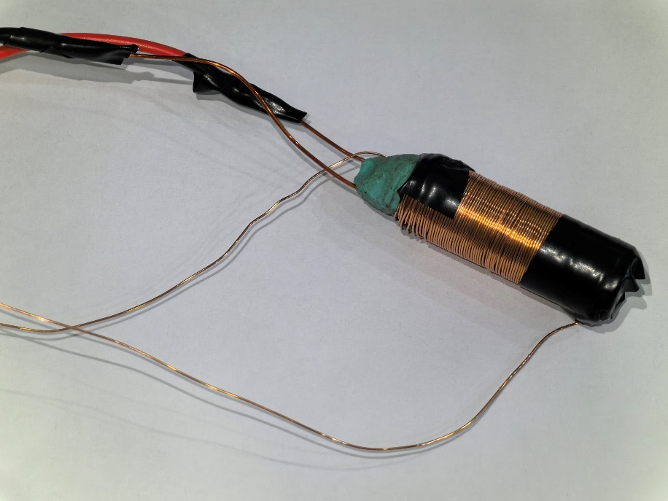
图12探头
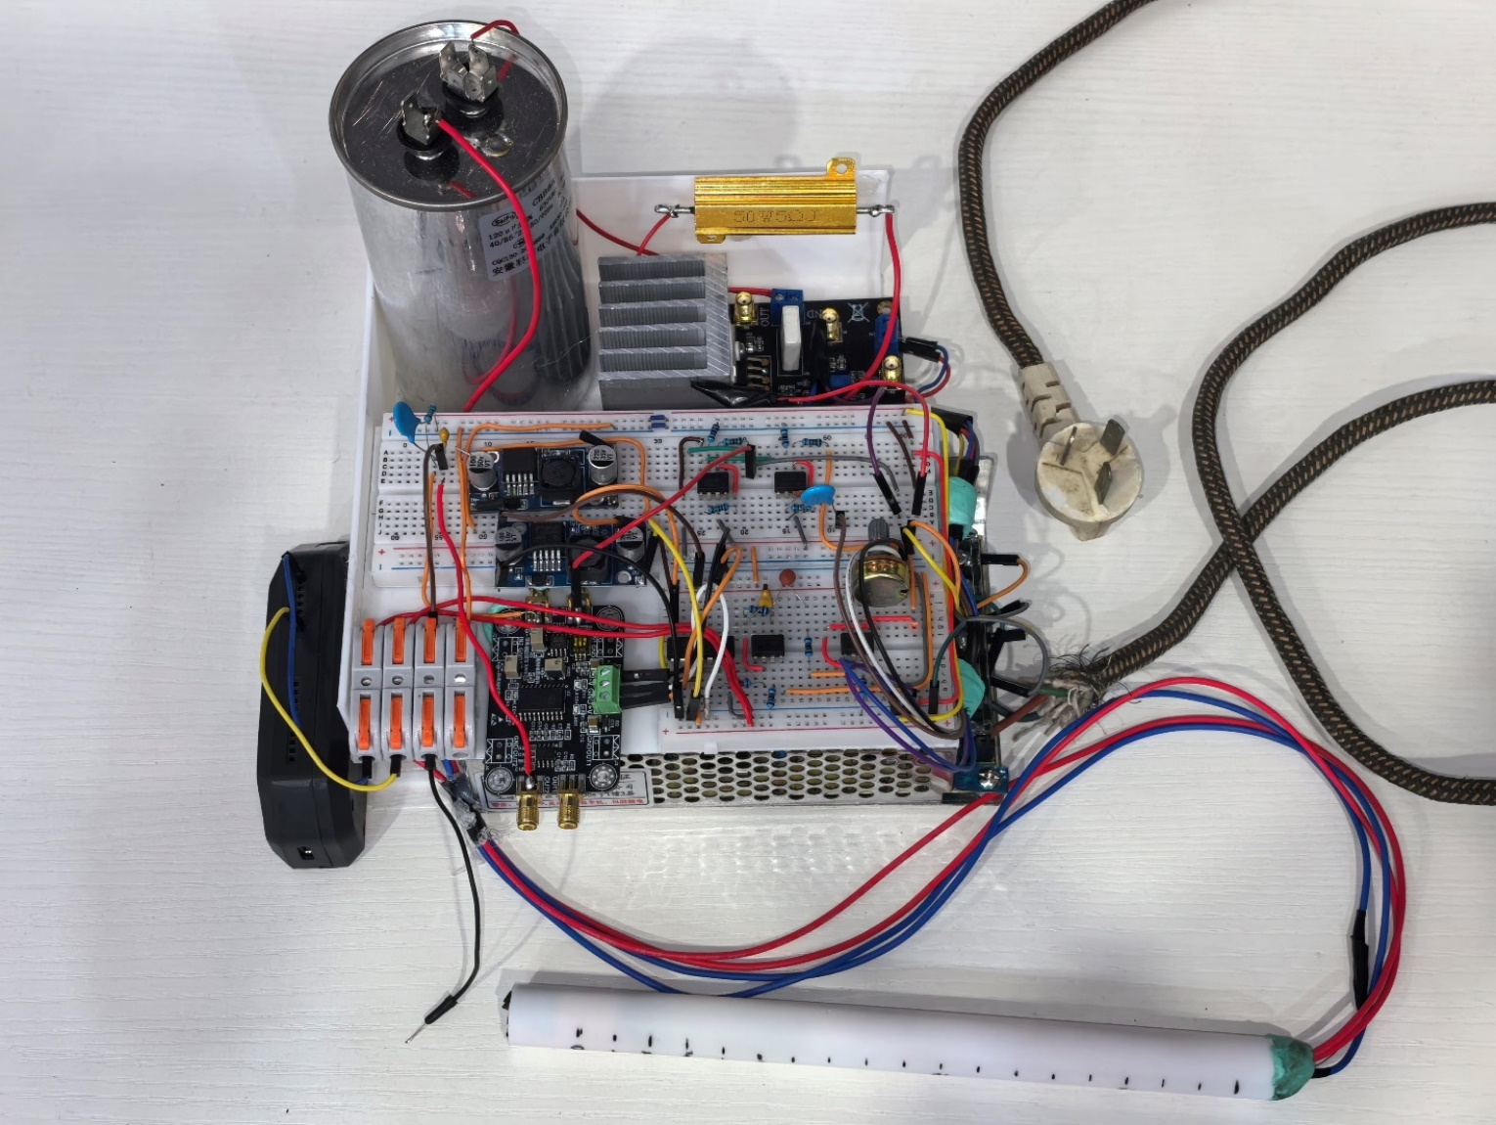
图13装置完成品图

4.3 各模块输出波形图
对于各模块的输出信号，我们采用示波器进行显示，如下图12 (a)~(i)。

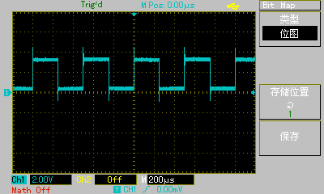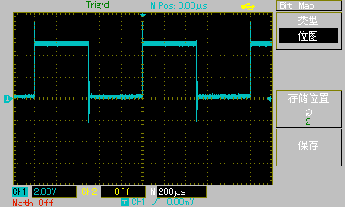
（a）单片机输出 （b）分频输出
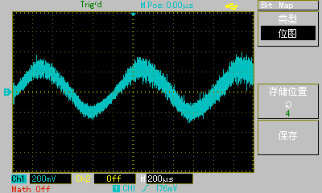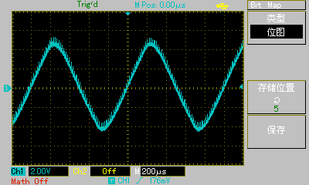
（c）功放前的励磁信号 （d）功放后的励磁信号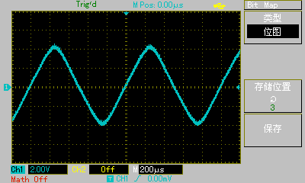 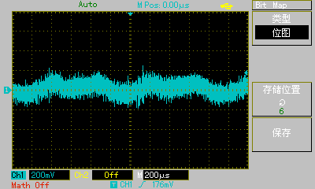
（e）通过励磁线圈的励磁电流，电流大小为$U/5$(A) (f）感应线圈在无外部磁场时的输出信号
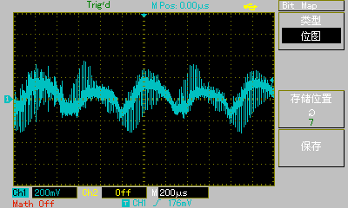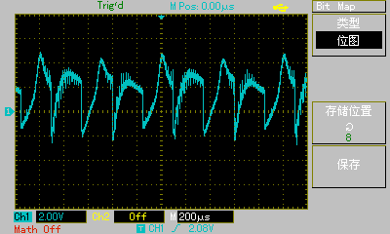
（g）感应线圈在有外部磁场时的输出信号 （h）有外界磁场时相敏整流输出
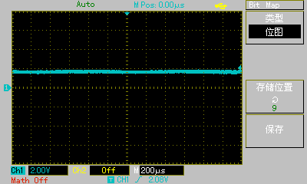
- 最终的电压信号输出
图14不同模块的输出波形图

实验与数据分析

5.1 实验仪器
UTD2052CL数字示波器、螺线管及其驱动恒流电源、磁通门磁场强度传感器。

5.2 实验步骤
1.将示波器Channel1连接至磁通门传感器输出端。
2.将探头放入螺线管中心。此次实验使用螺线管的长度为30cm，探头延长杆刻度数值为探头中心距离次刻度处的距离，因此使刻度15cm处于螺线管入口处。
3.调整螺线管方位，使示波器显示输出值为0。
4．打开螺线管电源开关和螺线管控制开关。
5.调节螺线管中电流并记录示波器显示数值。

5.3 数据处理

5.3.1 信号线性度与电压值与磁场强度比例系数测定
将螺线管电流I以0.5mA为一档，从0mA调制10mA,并记录每一档的输出电压U，并计算此时的磁场强度H=B/μ₀，μ₀为真空磁导率,B为磁感应强度，计算公式为B=μ₀nI，n为螺线管单位长度匝数。得到数据如下：
表2. 不同电流产生磁场下传感器测得的数据
I(mA) | U(mV) | B(mT) | H(mA/m)
0.5 | 28 | 6.3 | 5040
1 | 52 | 12.6 | 10080
1.5 | 80 | 19 | 15200
2 | 110 | 25.3 | 20240
2.5 | 140 | 31.6 | 25280
3 | 188 | 37.9 | 30320
3.5 | 192 | 44.3 | 35440
4 | 230 | 50.6 | 40480
4.5 | 266 | 56.9 | 45520
5 | 298 | 63.2 | 50560
5.5 | 340 | 69.5 | 55600
6 | 360 | 75.9 | 60720
6.5 | 400 | 82.2 | 65760
7 | 436 | 88.5 | 70800
7.5 | 464 | 94.8 | 75840
8 | 490 | 101.1 | 80880
8.5 | 530 | 107.5 | 86000
9 | 552 | 113.8 | 91040
9.5 | 598 | 120.1 | 96080
10 | 628 | 126.4 | 101120
以I为x轴，U为y轴，绘制图像：
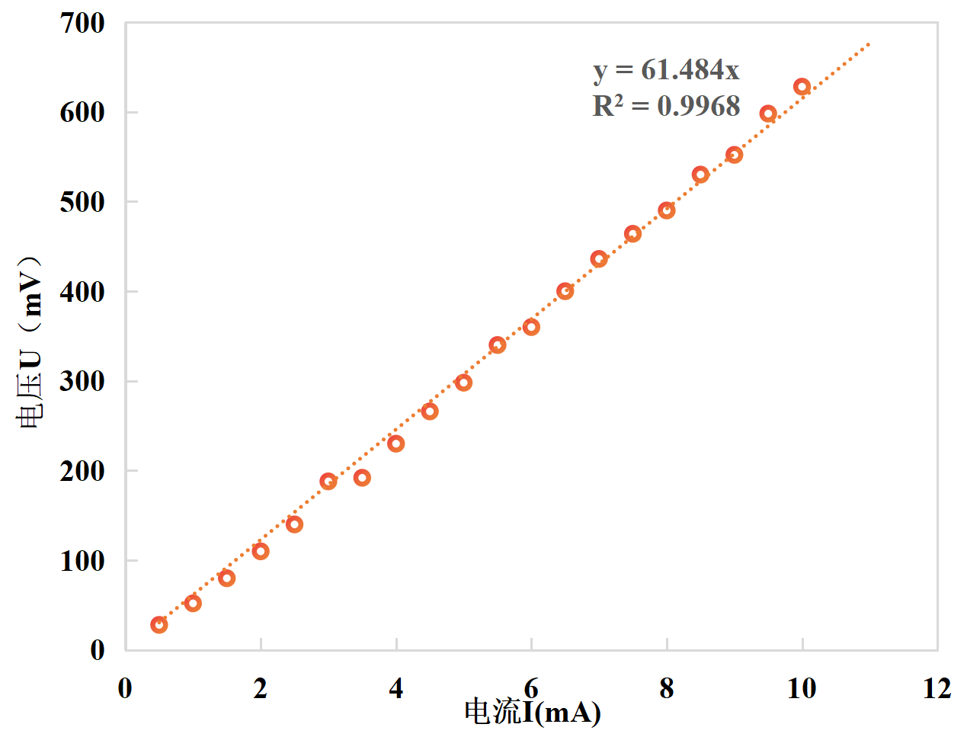
图15 不同电流（0~12mA）产生磁场下传感器测得的电压值
通过对图像进行线性拟合，得到拟合直线，此时线性拟合程度R²为0.9986。虽说产生约16mV的截距误差，这可能是由环境干扰产生，如地磁，但足以说明传感器输出电压值正比于螺线管电流，U=63.817I。由螺线管中心磁感应强度计算公式可推得$I=\frac{B}{μ_{0}n}$,又因$B=μ_{0}H$，由此可以推出$U=\frac{61.484H}{n}$,即$H=\frac{nU}{61.484}$。已知n=10066，可推出$H=163.717U$

5.3.2量程的测定
我们从螺线管电流为15mA开始，120mA截止，每5mA进行一次测量得到数据如下：
表3. 不同电流（15~120mA）产生磁场下传感器测得的输出电压值
I(mA) | 15 | 20 | 25 | 30 | 35 | 40 | 45 | 50 | 55 | 60 | 65
U(mV) | 980 | 1300 | 1620 | 1930 | 2240 | 2520 | 2830 | 3110 | 3360 | 3580 | 3830
I(mA) | 70 | 75 | 80 | 85 | 90 | 95 | 100 | 105 | 110 | 115 | 120
U(mV) | 4100 | 4290 | 4460 | 4660 | 4850 | 5100 | 5220 | 5370 | 5470 | 5570 | 5700

以I为x轴，U为y轴，绘制图像：
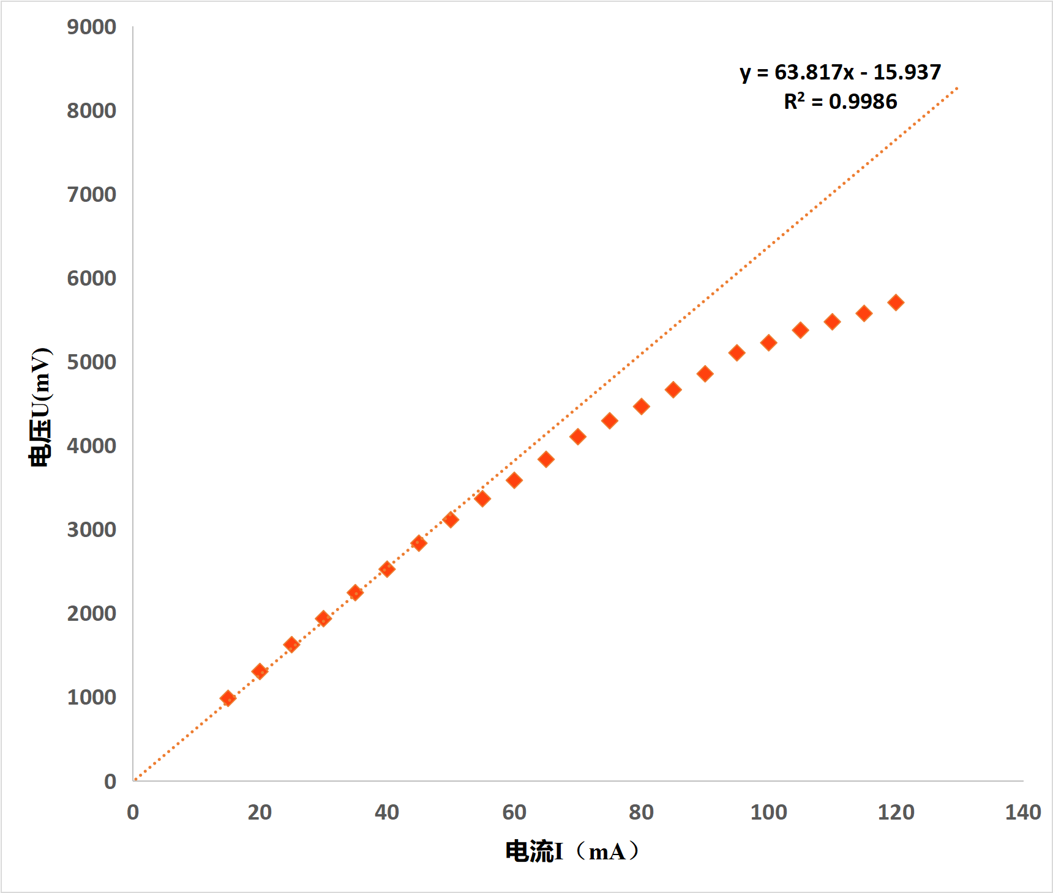
图16 不同电流（0~12mA）产生磁场下传感器测得的电压值
图中橙色虚线为拟合直线。从图中可以看出，在螺线管电流为40mA开始，输出电压与电流逐渐不再成线性关系。因此，该装置只能够在磁场强度值小于412574.40A/m时进行有效测量。

5.4 误差分析
我们通过计算拟合标准偏差$σ$确定仪器的精确度
1.计算残差
残差$r_{i}$是每个观测值与拟合值之间的差异，计算公式为：$r_{i}=U_{i}−U_{t_{i}}$。式中$U_{i}$为第$i$个测量值，$U_{t_{i}}$为$U_{i}$对应的理论值。
2.计算残差平方和
$${SS}_{res}=\sum_{i=1}^{n}{r_{i}^{2}}$$ （2）
所有残差的平方的和反映了测量值对于理论值的总误差。
- 计算拟合标准偏差
标准偏差的公式为：
$$σ=\sqrt{\frac{{SS}_{res}}{n−1}}$$ （3）
式中n为所测数据点的数量。
标准偏差$σ$表示为每个测量数据点的误差的标准大小。在40mA量程内，我们以每2mA采集数据，数据如下：
表4. 不同电流（2~40mA）产生磁场下传感器测得的输出电压值
I(mA) | 2 | 4 | 6 | 8 | 10 | 12 | 14 | 16 | 18 | 20
U(mV) | 110 | 230 | 360 | 490 | 628 | 752 | 865 | 1050 | 1170 | 1300
I(mA) | 22 | 24 | 26 | 28 | 30 | 32 | 34 | 36 | 38 | 40
U(mV) | 1430 | 1550 | 1670 | 1810 | 1930 | 2040 | 2160 | 2290 | 2410 | 2520
通过计算，在有效量程内，标准偏差$σ$值为19.80mV，即1217.38mA/m。

创新点
相较于传统环形磁通门传感器，我们将传感器制作成长条形。长条形传感器通常能够在特定方向上提供更高的灵敏度，适合于测量沿某一特定轴线的磁场变，并且更容易地适应狭窄或不规则的空间，便于在有限的空间内进行安装和布局。
同时，我们在选择感应线圈输出信号的处理方式上使用相敏整流。传统的桥式整流虽然比较简单，但对于微弱信号的处理效果较差。相敏整流能够有效地提取微弱信号，且能有效地抑制与信号无关的噪声，从而提高信号的信噪比。

参考文献
[1]张青梅,王刘娟,罗国忠,等.铁磁材料的磁性能的差异性的对比研究[J].忻州师范学院学报,2023,39(02):17-21.
[2]张俊武,王红理,黄丽清.铁磁材料交流磁化曲线及磁滞回线的观测[J].物理实验,2017,37(08):17-21.
[3]汪汉国.基于STM32的三轴磁通门磁强计研究[D].苏州大学,2018.
[4]Tumanski S .Handbook of Magnetic Measurements[M].Taylor and Francis;CRC Press:2011-06-28.

